**EMISION DE TICKET**

**Cada empresa tiene su:**

Nombre, Dirección, Departamento, Provincia, Distrito, Ruc, Teléfono, Pagina web, Autorización SUNAT, Maq. Regist N° y su Facebook.

No podemos emitir tickets a las empresas con la información de la empresa 1.

Esto lo debiste considerar en el diseño, la idea es avanzar te voy a reconocer $ 50

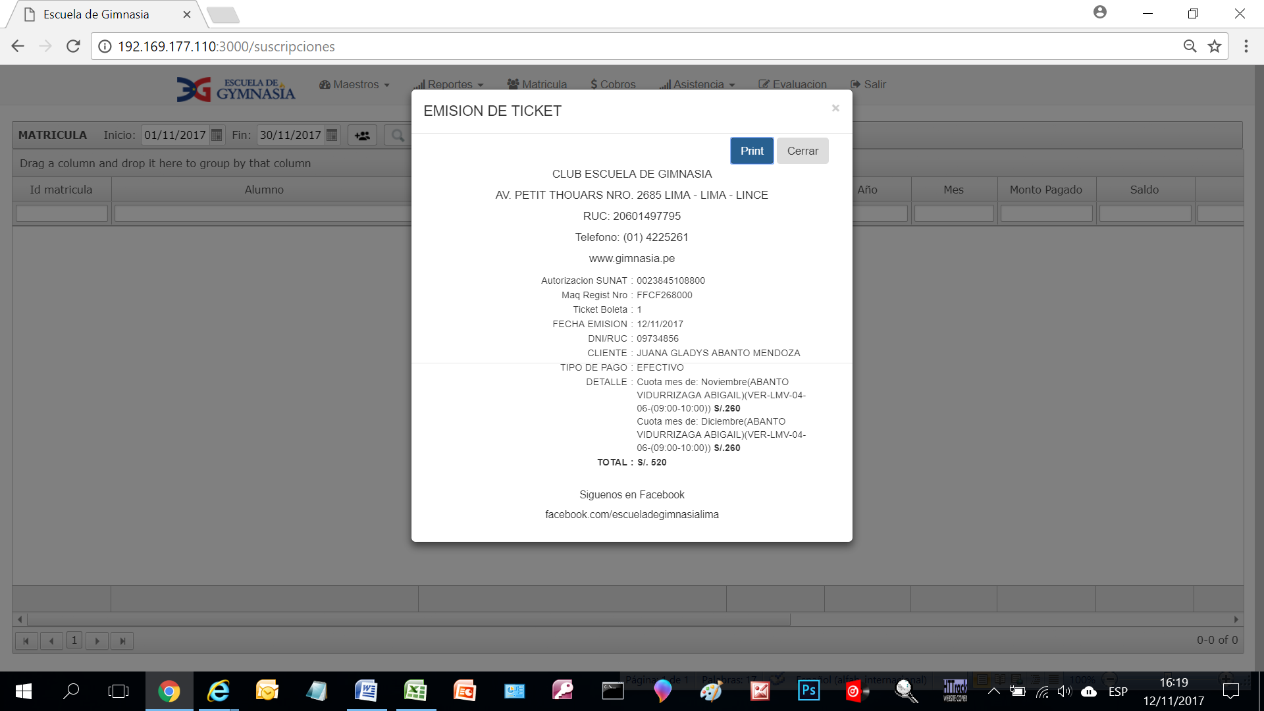**NO ENTIENDO ESTE**

**REQUERIMIENTO**

En el ticket hay la siguiente

**información de la empresa**:

**Nombre:**

**Dirección:**

Departamento:

Provincia:

Distrito:

**Ruc:**

**Teléfono:**

**Pagina web:**

**Autorización SUNAT:**

**Maq. Regist N°:**

**Facebook:**

SR. EDMUNDO NO SE DONDE COLOCAR

LOS DATOS RESALATADOS EN ROJO

**TUTOR / PARAMETROS**

Faltan los campos para llenar la siguiente información para los tickets:

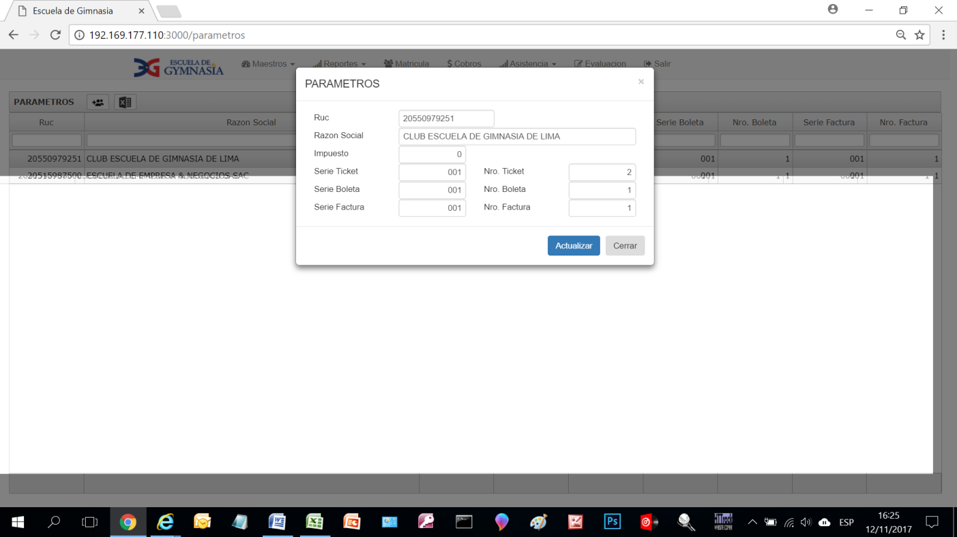Dirección:

Departamento:

Provincia:

Distrito:

Teléfono:

Pagina web:

Autorizacion SUNAT:

Maq. Regist N°:

Facebook:

**MAESTRO / REGISTRO DE VENTAS**

Se debe permitir borrar el último registro. La matricula la eliminaremos también en forma manual.

En una 2da etapa lo automatizaremos.

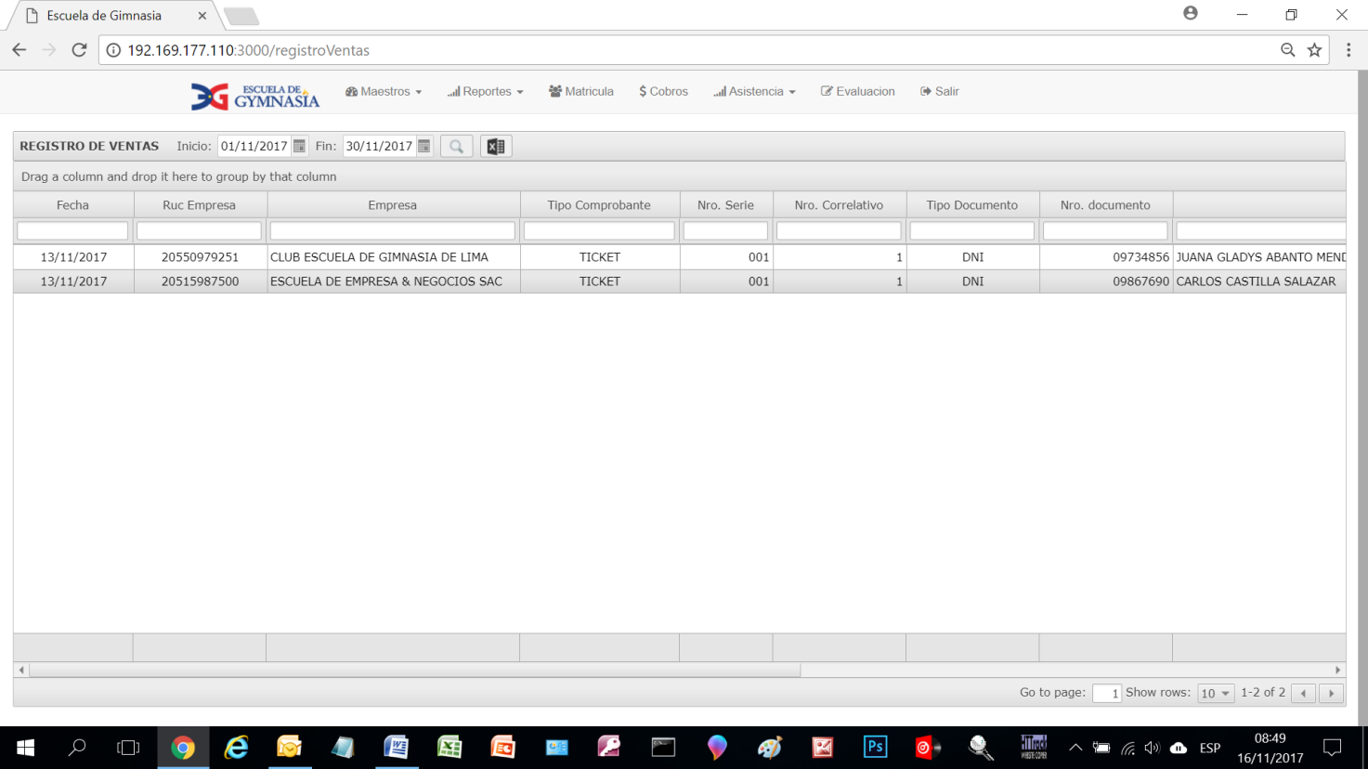

**MAESTRO / REGISTRO DE VENTAS**

Después de ingresar al Registro de Ventas, al Costado de las Fechas de Inicio y Fin ponle un campo para selecciona la empresa, y se pueda ver solo el registro de ventas de una sola empresa. Que no se permita ver todas las empresas juntas.

La norma de procedimientos de emisión de tickets de Sunat, especifica que se debe llevar un sistema de control de tickts informatizado, independientemente de la cinta de control.

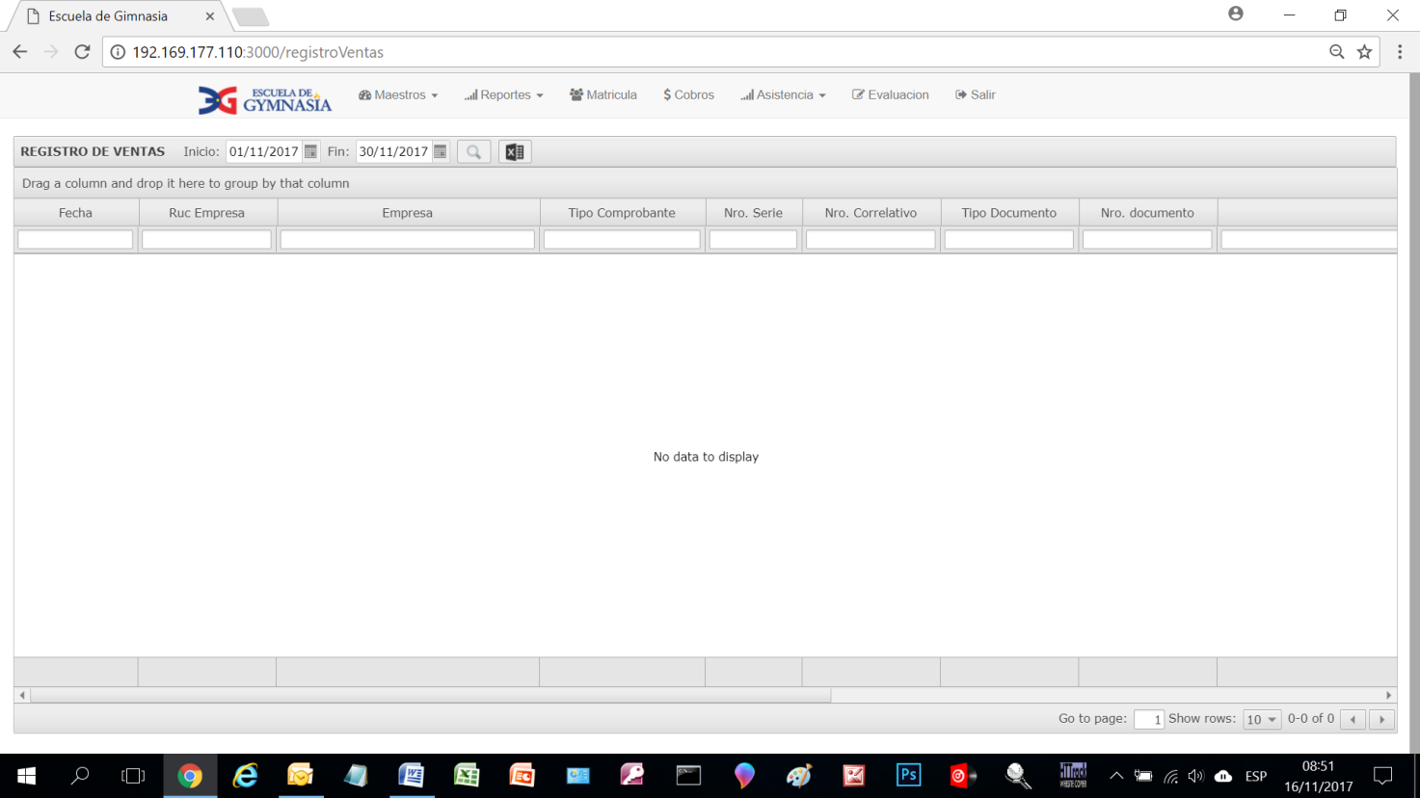

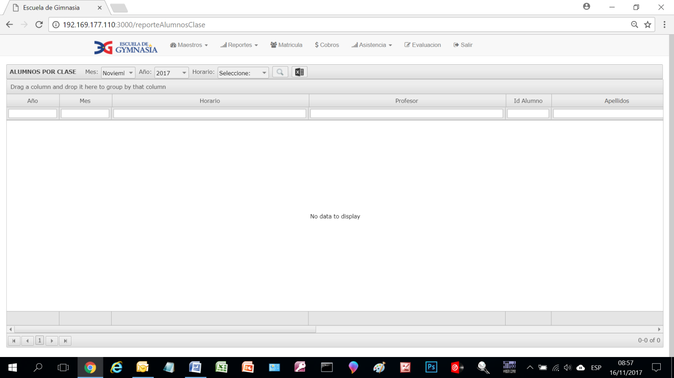

Se debe permitir borrar el último registro. La matricula la eliminaremos también en forma manual.

En una 2da etapa lo automatizaremos.

**MATRICULA**

Al escoger Emitir: TICKET

BOLETA

FACTURA

REGISTRO (cambiar de nombre de SIN COMPROBANTE por el de REGISTRO)

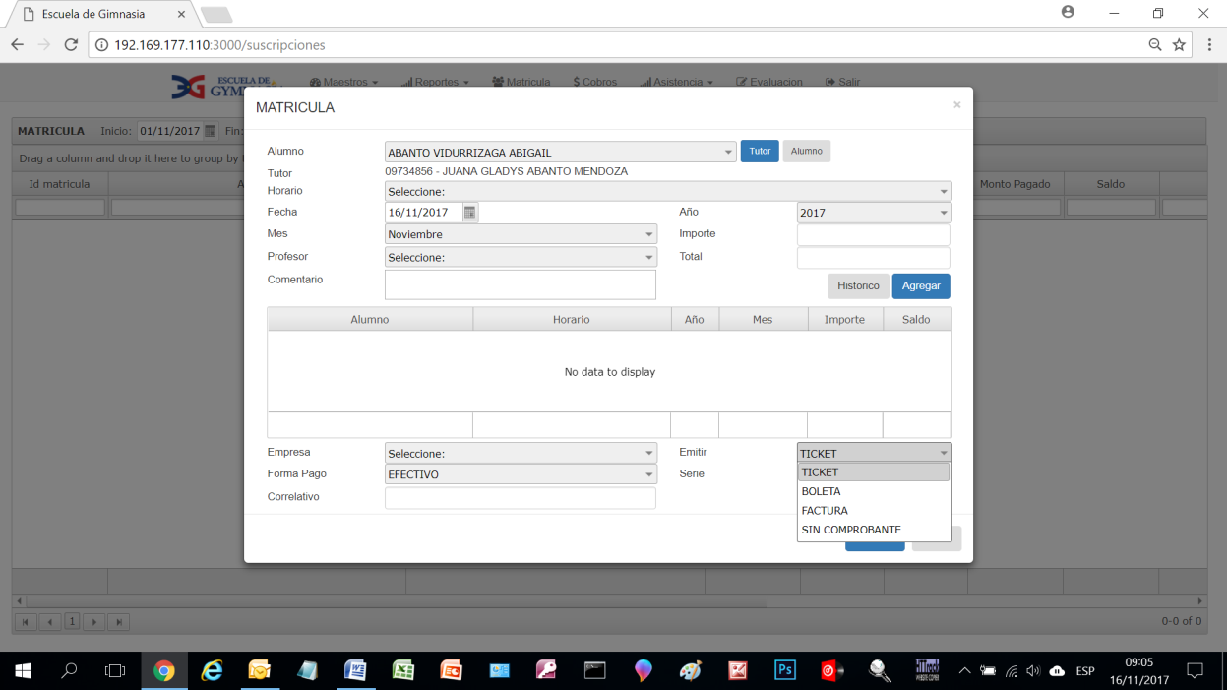

**MATRICULA**

La forma de pago debe tener 3 alternativas:

EFECTIVO

DEBITO

CREDITO

